МИНИСТЕРСТВО ЦИФРОВОГО РАЗВИТИЯ, СВЯЗИ И МАССОВЫХ КОММУНИКАЦИЙ РОССИЙСКОЙ ФЕДЕРАЦИИ
Ордена трудового Красного Знамени федеральное государственное бюджетное
образовательное учреждение высшего образования
«Московский технический университет связи и информатики»

Кафедра Программная инженерия

Отчет по лабораторной работе № 3
по дисциплине «Введение в информационные технологии»

Выполнил: студент группы БПИ2501
Демидов Иван Данилович

Проверил: _________________

Москва, 2025
Цель работы: Научиться работать с файлами в Python. Освоить открытие файла, чтение, запись, работу с исключениями.
Задачи:
- Открытие и чтение файла
- Запись в файл
- Работа с исключениями
Ход работы:
- Открытие и чтение файла

- Создать текстовый файл example.txt и заполнить его несколькими строками текста. Используем следующий код:

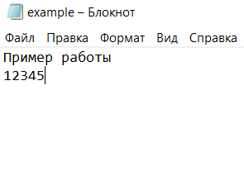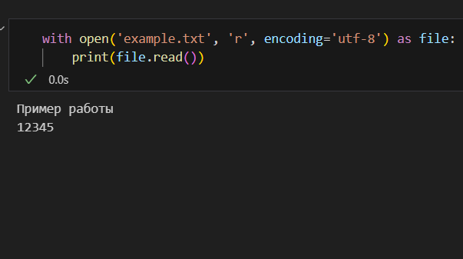
Аргумент encoding=’utf-8’ использован для того, чтобы можно было читать кириллицу

- Можно использовать построчное чтение:
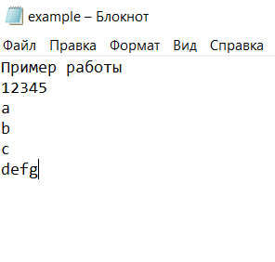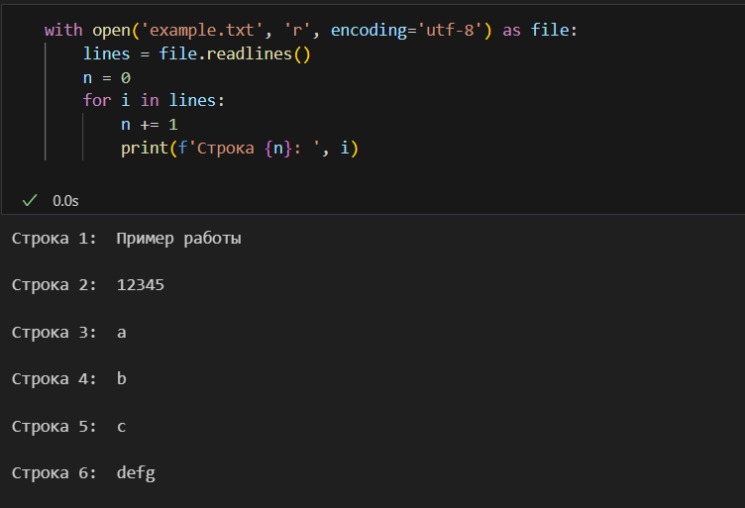
- Запись в файл
- Написать программу, которая запрашивает у пользователя текст и записывает его в новый файл user_input.txt. Используем следующий код:
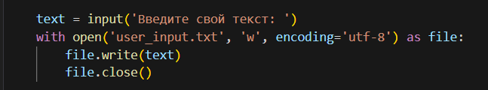
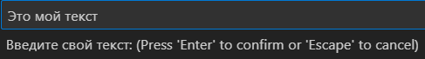

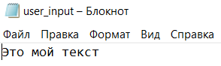
Программа создаёт новый файл, записывает в него введённый пользователем текст, а затем закрывает файл

- Реализовать функционал добавления текста в существующий файл, не удаляя его предыдущее содержимое. Используем похожий код, но вместо аргумента ‘w’ используем аргумент ‘a’:
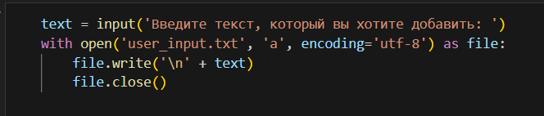
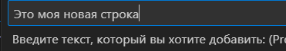

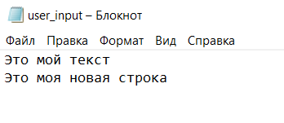
Программа добавляет текст, перейдя перед этим на новую строку

- Обработка исключений
Модифицируем программу из Задания 1 так, чтобы она корректно обрабатывала исключение, возникающее при попытке открыть несуществующий файл. Вместо вывода ошибки программа выведет пользователю понятное сообщение. Используем следующий код:
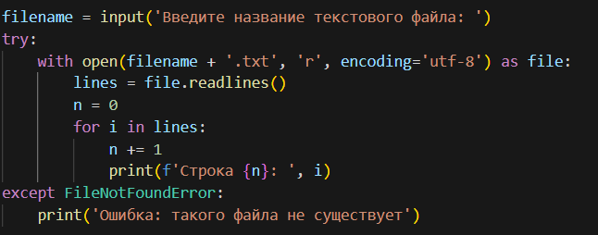

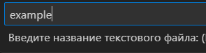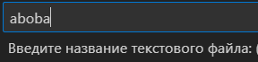
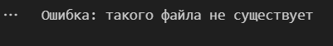
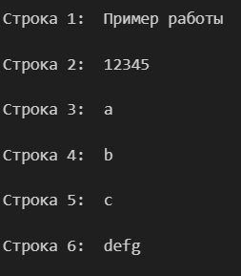
Программа пытается открыть файл. Если он существует, то выводится его содержимое. В обратном случае выводится сообщение об ошибке
Таким образом, я Научился работать с файлами в Python, освоил открытие файла, чтение, запись, работу с исключениями..

